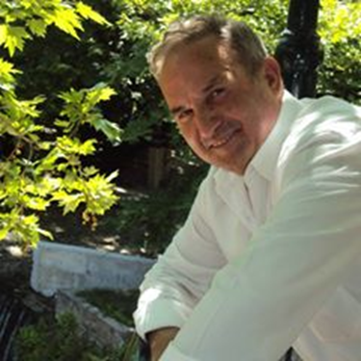

**Δημήτριος Φαλτάιτς**

**Σμήναρχος ε.α. (ΤΥΤ)**

Γεννήθηκα στον Πειραιά το 1957. Εισήλθα στη Σ.Τ.Υ.Α το 1974 με την 26η σειρά. Αποφοίτησα το 1976 με ειδικότητα Τεχνικού Μηχανικού Τηλεπικοινωνιών(Τ.Μ.Τ). Υπηρέτησα 37 χρόνια σε Μονάδες και Αρχηγεία. Αποστρατεύτηκα το 2011 με το βαθμό του Σμηνάρχου. Είμαι παντρεμένος, πατέρας δύο τέκνων.

Στις εκλογές για το Δ.Σ του Σ.Α.Σ τον Ιανουάριο του 2013 συμμετείχα για πρώτη φορά και εκλέχτηκα Πρόεδρος του Συλλόγου. Διετέλεσα πρόεδρος του Σ.Α.Σ. επί τρείς συνεχόμενες θητείες και ο σύλλογος με τίμησε με τον τίτλο του **Επιτίμου Προέδρου**.

Σκοπός της εκ΄ νέου συμμετοχής μου στις εκλογές της Ε.Α.Α.Α είναι να συνεχίσω να προσφέρω εθελοντικά τις υπηρεσίες μου στα  μέλη της Ένωσης και να συμβάλλω δημιουργικά με πνεύμα συναδελφικότητας, αλληλοσεβασμού, ενότητας, ειλικρινών σχέσεων και συνεργασίας από κοινού με όλα τα Μέλη του Δ.Σ στον περαιτέρω εκσυγχρονισμό της οργάνωσης και λειτουργίας της Ένωσης καθώς και στην υπεράσπιση των συμφερόντων όλων των μελών μας.

Με συναδελφικούς χαιρετισμούς και εκτίμηση ζητώ την ψήφο σας.

**Δημήτριος Φαλτάιτς**

**Σμήναρχος ε.α. – 26ης σειράς Σ.Τ.Υ.Α**